Лепельская межрайонная инспекция информирует о

Правилах безопасности на охоте

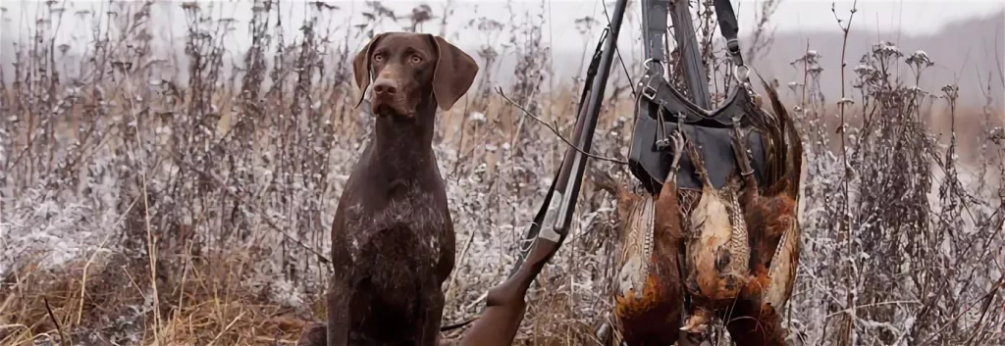

Травмы на охоте
Довольно часто на охоте происходят случайные выстрелы, в результате которых травмируются или даже погибают люди. Но иногда травмы происходят не от оружия, а от невнимательности и нерасторопности охотника. В основном такие травмы – это вывихи и ссадины, но не являются исключением и переломы. Так как охотник, увидевший дичь, да ещё и подранка, перестаёт замечать всё на своём пути и происходит то, что по всем законам должно произойти.
Поэтому, что бы избежать травм на охоте, важна холодная голова и трезвый расчёт, ведь как гласит народная мудрость, – «горячему охотнику и берёзовый пень зайцем покажется». Но, увы, ещё не все охотники придерживаются здравого смысла. Многие скажут, что опыт приходит со временем, но так как мы имеем дело с оружием, человек не может позволить себе не знание правил его эксплуатации.

Основные правила обращения с оружием
Каждый охотник обязан знать и строго соблюдать правила по технике безопасности при обращении с оружием, и не допускать их нарушений. Помните, от этого зависит не только ваша жизнь и здоровье, но и жизнь окружающих. Ведь, как говорится, раз в год и палка стреляет. И самые глупые и нелепые случаи происходят по пьянству, халатности и разгильдяйству.
Самое главное условие – выучить назубок эти правила, вбить их себе до автоматизма, чтобы применять их не задумываясь на уровне инстинктов.
- Всегда и в любых условиях обращаться с оружием надо бережно, как будто оно заряжено и готово к бою. Никогда не наводите его на человека или домашних животных!
- Производите разрядку, отведя ствол в сторону от людей, животных и зданий, чтобы избежать случайного выстрела. Лучше всего зарядку и разрядку оружия производить стволом вверх или в землю.
- Нельзя передавать оружие другому охотнику, не проверив стволы на наличие патрона в патроннике и, не разрядив его перед передачей. Следует разряжать ружьё и на привале, подходя к населённым пунктам или к автомобилю. На месте стоянки свой «карамультук» лучше повесить в надёжное место, например, на крепкий сук.
- После осечки нельзя сразу открывать стволы, не отрывая ружья от плеча, подождите 10-20 секунд – это поможет избежать последствий затяжного выстрела. Открывать ружьё нужно всегда стволами в сторону, свободную от людей и патронником от себя.
- При перевозке любым транспортом ружьё также нужно разрядить и положить в чехол. Но в охотничьих угодьях его уже можно расчехлить и, не заряжая, держать верх стволом, например, повесив на плечо.
- Стреляя, охотник всегда должен понимать, что в лесу могут находится и другие люди. Особенно это касается пулевой стрельбы. Тем более, во время групповой охоты, да ещё при плохой видимости. В этом случае необходимо всегда держать связь с товарищами, подавая световые или звуковые сигналы. Кстати, также немаловажным является знание видов и способов сезонной охоты.
- На коллективной охоте на номерах выручают жилетки яркого цвета, что особенно важно в зимнее время. И тут как никогда важна дисциплина: нельзя сходить с номера и заходить за ограничительные флажки, так как вы можете попасть в зону поражения другого охотника. Также запрещено стрелять по зверю в соседних секторах, даже если зверь ранен и уходит.
- Это самые основные моменты, которые должен знать каждый человек с ружьём, чтобы не подвергать опасности окружающих.

Экипировка и оснащение
- Ещё один немаловажный фактор, который имеет большое значение для безопасности охотящегося человека – его оснащение. Действительно, когда у тебя мало времени и счёт идёт на секунды, чтобы достать патрон или вынуть нож из ножен, в азарте мы делаем ошибки, которые противоречат технике безопасности. Происходит это тогда, когда нужная вещь находится слишком глубоко в сумке или карманах плохой экипировки. Поэтому, чтобы исключить такие оплошности, следует не экономить на экипировке и покупать качественные и проверенные вещи, которые не подведут в нужный момент.

Негласные правила охотников
А есть ещё и негласные правила поведения охотников при добыче трофея, которые сформировались за сотни лет существования охоты. Так называемый этикет или кодекс охотника, который передаётся от поколения к поколению.
- Все охотники равны между собой на охоте и на отдыхе.
- Уважай старших по возрасту охотников и охотничьи традиции.
- Помни: взаимовыручка и охотничья дружба – главная ценность.
- Не будь жестоким по отношению к животным.
- Крупный зверь считается трофеем того охотника, чей выстрел его остановил. А мелкая дичь того, кто её добил. При коллективной охоте, обычно, всё делится поровну.
- Ежели дичь поймана в чужом секторе, она отдаётся тому, кто стоял там на номере.
- Не бей птицу на крыло не вставшую, не тронь зайца на лёжке лежащего.
- Не бей вдогонку крупного зверя и не оставь его погибать подраненным.
- Если зверь добыт из-под чужой собаки, верни дичь хозяину собаки и возьми компенсацию патроном.
- Нельзя для забавы бить животных и птиц.
- Пьянство на охоте не допустимо и может довести до беды.
- Честный охотник не возьмёт добычу из чужого капкана.
- И самое главное – природа наш дом, и вести себя с ней нужно соответственно: бережно и рационально!
- Конечно это не все этические правила, а самые основные, но их должен придерживаться каждый уважающий себя и природу охотник.
- Но есть ещё люди, которые потребительски относятся к природе и игнорируют все кодексы и законы. Рано или поздно это выливается в беды и несчастья совсем посторонних людей. Хорошо ещё, если пострадает только сам нерадивый стрелок.
- Чтобы сократить число этих людей, мы и должны соблюдать правила и законы.
Удачи всем на охоте!

